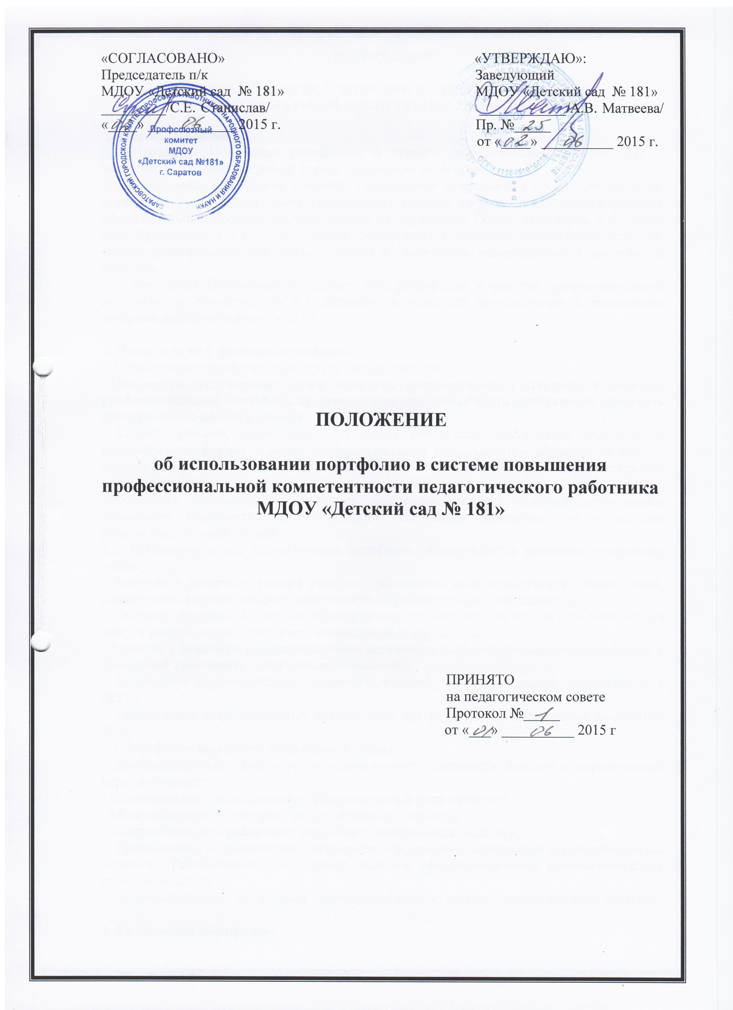

**ПОЛОЖЕНИЕ**

**ОБ ИСПОЛЬЗОВАНИИ ПОРТФОЛИО В СИСТЕМЕ ПОВЫШЕНИЯ ПРОФЕССИОНАЛЬНОЙ КОМПЕТЕНЦИИ ПЕДАГОГОВ В ДОУ**

**1. Общие положения**.

1.1. Настоящее Положение разработано и принято педагогическим советом ДОУ о введении портфолио как новой формы оценивания педагогов.

1.2. В настоящем Положении в понятие «портфолио» вкладывается следующее значение: портфолио – это совокупность («портфель») учебной информации и индивидуальных образовательных достижений, полученных на обучающих курсах, семинарах, в процессе самообразования и т.д. и достижений, полученных в практике деятельности педагога; способ фиксирования накоплений, оценки и самооценки индивидуальных достижений педагога.

1.3. Настоящее Положение определяет роль портфолио в системе профессиональной деятельности, его структуру и содержание, а также его использование в организации процесса жизнедеятельности ДОУ .

**2. Цели, задачи и функции портфолио.**

2.1. Реализация портфолио преследует следующие цели:

-Обеспечить отслеживание самим педагогом индивидуального прогресса в широком профессиональном контексте, продемонстрировать способности практически применять приобретенные знания и умения;

- Создать условия, позволяющие учитывать результаты, достигнутые педагогом в разнообразных формах и видах профессиональной деятельности – обучение на курсах, участие в методических объединениях, круглых столах, конференциях, открытых просмотрах и др.

-Обеспечить «аутентичное» (истинное, подлинное, верное) индивидуализированное оценивание образовательных достижений, как самим педагогом, так и членами педагогического коллектива.

2.2. Реализация целей использования портфолио обеспечивается решением следующих задач:

- Развитие у педагогов умения учиться – осознавать свои возможности, ставить цели, планировать и организовывать собственную образовательную деятельность;

- Создание ситуаций, в которых педагог может показать все, на что он способен, что он знает и умеет в соответствующем направлении деятельности;

- Развитие у педагогов профессиональной активности и самостоятельности, способности к адекватной самооценке собственных достижений;

- Содействие персонализации (индивидуализации) профессиональной деятельности в ДОУ ;

- Обеспечение дополнительных предпосылок для развития и саморазвития коллектива ДОУ .

2.3.Портфолио выполняет следующие функции:

- Диагностическую – фиксирует изменения и рост успешности педагога за определенный период времени;

- Целеполагания – поддерживает образовательные цели педагога;

- Мотивационную – поощряет результативность педагога;

-Содержательную – раскрывает весь спектр деятельности педагога;

- Развивающую – обеспечивает непрерывность процесса повышения профессионализма педагога; -Рейтинговую – показывает диапазон сформированности профессиональных навыков педагога;

-Презентационную – показывает сформированность культуры самопрезентации педагога.

**3. Содержание портфолио.**

3.1. В ДОУ вводится интегрированная форма портфолио, которая включает следующие разделы:

-Портфолио документов;

-Портфолио работ;

-Портфолио отзывов.

3.2. Портфолио документов включает совокупность сертифицированных (документированных) индивидуальных профессиональных и образовательных достижений и может содержать:

-документы об образовании и повышении квалификации;

-нормативные документы (копии выдержек из них) о поощрении педагога федерального областного, муниципального уровня и уровня ДОУ);

- дипломы профессиональных конкурсов, соревнований, грантов международного, федерального, областного, муниципального уровня и уровня ДОУ.

3.3. Портфолио творческих работ отражает профессиональную и образовательную деятельность педагога, его творческий подход и может содержать:

- конспекты (опорные конспекты, схемы, таблицы) выступлений на круглых столах, семинарах, методических объединениях и др.;

- авторскую программу, технологию, реализуемую в практической деятельности;

- список литературы, изученной педагогом по вопросам профессиональной деятельности; Конспекты (опорные конспекты, схемы) родительских собраний, консультаций, проведены самим педагогом;

- материалы, отражающие участие педагога в профессиональном обсуждении проблем дошкольного образования (программы научных конференций, семинаров, круглых столов и др.);

-работы (в соответствии с требованиями), выполненные самим педагогом;

Другие формы профессионального творчества.

3.4. Портфолио отзывов как отражение результатов профессиональной и образовательной деятельности может содержать:

-педагога;

-самоанализ профессиональной деятельности педагога;

- внешний отзыв, рецензия на творческую работу педагога;

-отзыв родителей на профессиональную деятельность педагога;

- другое.

**4. Порядок комплектования и оценивания портфолио.**

4.1. Портфолио как одна из форм профессионального взаимодействия в ДОУ начинает комплектоваться с начала каждого учебного года и пополняется по мере реализации профессиональной и образовательной деятельности до окончания учебного года.

4.2. По технологии подготовки портфолио проводятся консультации и собеседования со старшим воспитателем ДОУ .

4.3. Система оценки портфолио включает количественные и качественные показатели. Критериями количественной оценки портфолио являются число представленных документов в каждом разделе. Критериями качественной оценки портфолио являются:

- соответствие представленных материалов целям и задачам деятельности ДОУ и современным тенденциям развития дошкольного образования;

- культура оформления материалов.

4.4. По окончании учебного года каждый педагог презентует портфолио.

4.5. Форма презентации портфолио определяется ДОУ и вносится в годовой план работы.

4.6. Качество портфолио является основанием для поощрения сотрудников.

**5. Руководство процессом создания портфолио.**

5.1. Общее методическое руководство процессом создания портфолио осуществляет старший воспитатель .